- Praktikum 1: Membangun Layout di Flutter
Langkah 1: Buat Project Baru
Buatlah sebuah project flutter baru dengan nama layout_flutter.
Langkah 2: Buka file lib/main.dart
Buka file main.dart lalu ganti dengan kode berikut. Isi nama dan NIM Anda di text title.
Impor
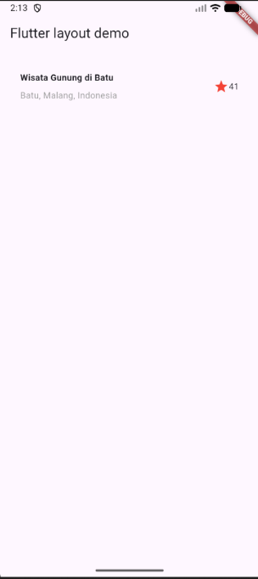

- Praktikum 2: Implementasi button row
Langkah 1: Buat method Column_buildButtonColumn
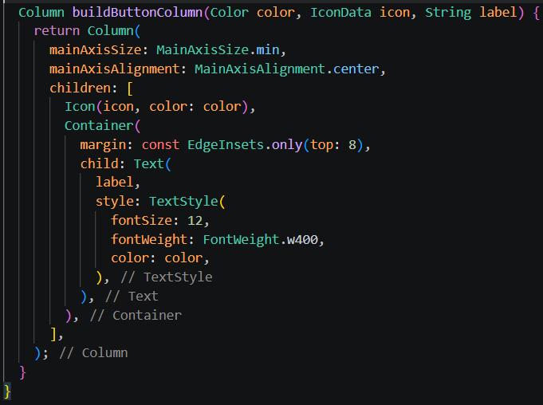

Langkah 2: Buat widget buttonSection
Lib/main.dart (buttonSection)
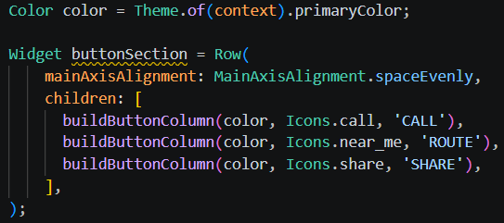
Langkah 3: Tambah button section ke body
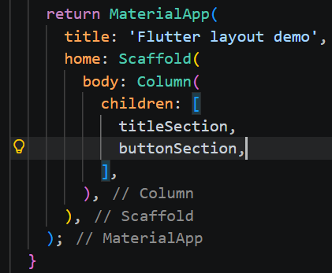

- Praktikum 3: Implementasi text section
Langkah 1: Buat widget textSection
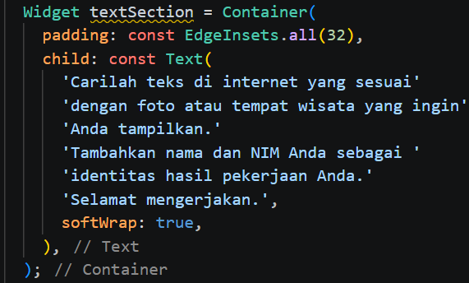
Langkah 2: Tambahkan variable text section ke body
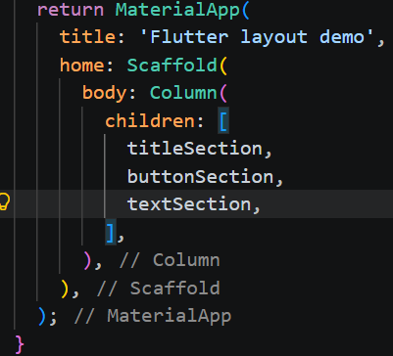
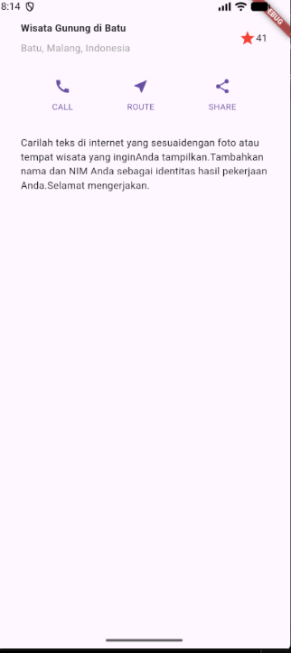

- Praktikum 4: Implementasi image section
Langkah 1: Siapkan asset gambar
Buatlah folder images di root project layout_flutter. Masukkan file gambar tersebut ke folder images, lalu set nama file tersebut ke file pubspec.yaml seperti berikut:
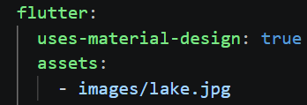
Langkah 2: Tambahkan gambar ke body
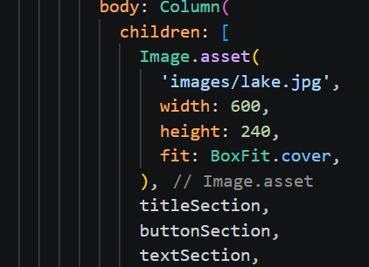

Langkah 3: Terakhir, ubah menjadi ListView
